Для детей от 3 до 4 лет
«Ласковое солнышко»
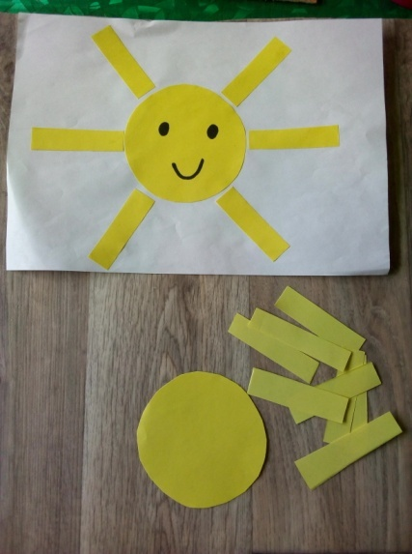
На улице весна, текут ручьи. На небосводе светит яркое солнышко. Именно солнышко мы и будем делать. Для работы нам понадобится: бумага для фона, цветная бумага, клей.
Круг вырезает сам взрослый, а лучики может сделать и сам ребёнок, но под присмотром взрослого. Дайте ребенку узкую полоску желтого цвета и пусть ребёнок сам разделит её на полоски. Но если вам не хочется давать ребенку ножницы, то нарежьте лучики сами. Пусть ребенок намажет круг клеем и наклеит его в центр фона. Затем наклеиваем солнышку лучики. Дорисуйте солнышку глазки, носик, ротик. Наше солнышко готово. Молодцы!
«Неваляшка»
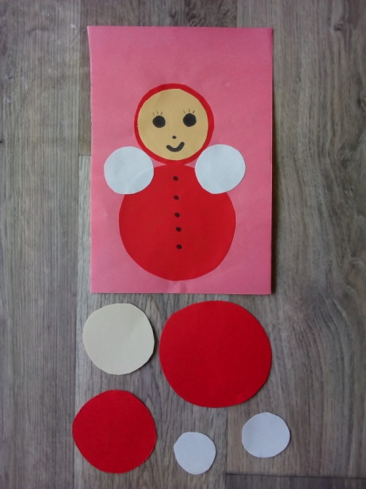
Неваляшка - удивительная кукла, которую невозможно уложить спать. Хорошо, если вы сможете это продемонстрировать. Но если нет, то тоже ничего страшного. Поставьте ребёнку песенку про неваляшку.
Образец и материалы вы видите на фотографии.
Большой круг красного цвета намазываем клеем и наклеиваем в нижнюю часть фона. Красный круг поменьше наклеиваем сверху. Это голова. Из круга бежевого цвета делаем лицо, наклеив его на голову неваляшки. Два маленьких белых круга приклеиваем к туловищу. Это руки. Дайте ребёнку фломастер, пусть нарисует игрушке глазки, ротик, носик, пуговки или сделайте это сами. Наша неваляшка готова. Мы молодцы!
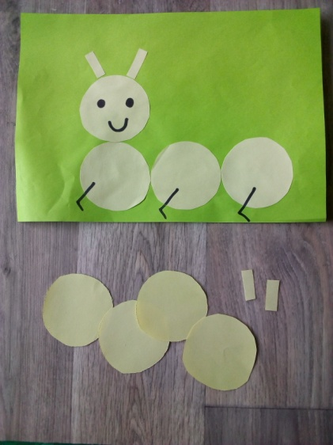
«Веселая гусеница»
С малышами можно сделать гусеницу. Весной все насекомые просыпаются. По ходу деятельности поговорите с ребёнком, расскажите ему про гусениц, можно посмотреть мультфильм или прослушать аудио сказку с их участием.
Образец и материалы вы видите на фотографии. Приготовьте 4 кружка и две короткие узкие полоски. Пусть ребенок намажет кружки клеем и наклеит их в нужные места. Из трёх кругов делается туловище. Голова гусеницы наклеивается в самом конце, а на неё наклеиваются усики. Дайте малышу фломастеры, пусть он дорисует глазки, ножки, травку, солнышко и так далее. Наша гусеничка готова. Молодцы!
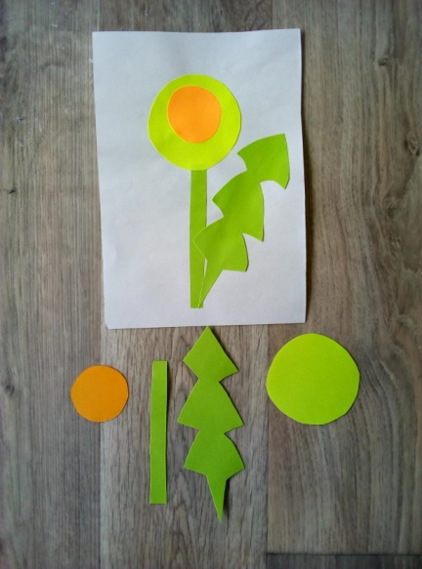
«Одуванчик»
На фотографии вы видите образец и необходимые материалы.
Начинаем со стебелька. Пусть ребёнок намажет его клеем и наклеит в середину нашего фона. Сверху над стебельком приклеиваем жёлтый круг, а затем, в его центр, оранжевый. Далее намазываем клеем листочек и приклеиваем его к нижней части стебелька. Наша работа готова, но вы можете ещё что-нибудь придумать. Например, можете распечатать ребёнку картинку с бабочкой или божьей коровкой, пусть он её посадит на цветок. Мы молодцы!

